Повчальні історії від пса Патрона
Збірка авторських логопедичних казок

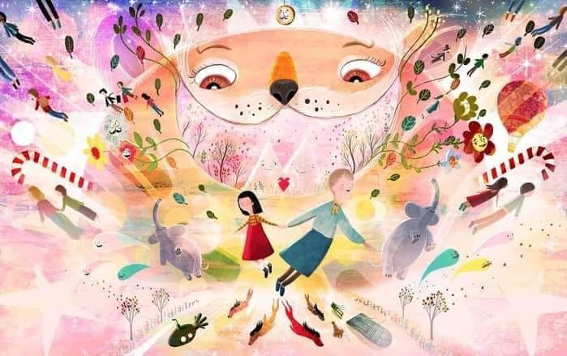

Львів – 2023 рік
Автори :
Лінник Олена Володимирівна, учитель української мови та літератури Краматорської спеціальної школи № 18.
Савілова Дар’я Олегівна, студентка – магістрантка Львівського національного університету імені Івана Франка, спеціальність «Спеціальна освіта. Логопедія».

У збірці надано авторську роботу. Праця містить логопедичні казки для використання в процесі психолого – педагогічної роботи з дітьми дошкільного віку, що страждають на заїкання під час воєнних дій.
Запропоновані матеріали розраховані на педагогів закладів дошкільної освіти, дошкільних логопедичних кабінетів при ЗДО, працівників реабілітаційних центрів, студентів та батьків.

На ланах широкополих, що колосяться під блакитним небом, на зелених пагорбах розкинулася чудова квітуча Країна. Там кольорова веселка п’є воду із Дніпра. А десь високо в небі чутно спів жайворонка. Цей край зачаровує милозвучною піснею, солов’їною мовою, неповторною природою.
Споконвіку тут жили однією великою родиною миролюбні люди. Мали вони в своїй країні джерело щастя, яке напувало кожного, хто до нього пригортався. Щастя не стає менше, коли ним ділишся. Тому не було серед людей ані сварок, ані суперечок. Їхня душа була сповнена добра і любові.
На жаль, безхмарне життя продовжувалося недовго. Дізнався про країну любові триголовий Драконище. Він вирішив знайти і поруйнувати криницю радості, знищити країну. Кігтями сталевими і зубами мідними лякав звірюка дітей і дорослих, спопеляв землі родючі вогнем пекучим. Дракон був болотяного кольору, одна його голова дивилася на захід, середня-прямо, а третя- на схід. З його очей летіли гарячі іскри, з ніздрів виривався дим, а зі стальних щелеп постійно вилітав пекучий вогонь. Він шукав дорогу до чарівного джерела. Народ просив про допомогу і благав про мир. Сумно похилилася калина, зашумів суворо старий Дніпро. Вийшли на захист улюбленого краю від малого до старого.
- Ми разом, а отже справимося, переможемо злого Дракона!
А ось наш герой і помічник. Це пес Патрон. На перший погляд, звичайнісінький службовий собака. Він маленький і шустрий, сміливий і ризикований. Служба у нього дуже важлива! Патрон вихований, він має гострий нюх і спритні лапки, тому легко знаходить і знешкоджує будь - яку небезпечну річ. Він любить свою роботу! Допомагати людям – це його призначення. Коли він повертається зі складного завдання, то любить ганяти м’яча і грітися на сонечку.
А поки що триває бій з хижим звіром, душа якого прагне руйнування, смерті, сліз. Але йому ніколи не подолати незламний і сильний народ.
Сьогодні Пес Патрон, наш улюбленець і герой, розповість вам багато цікавих і повчальних історій ….
Розкажу я Вам не казку, а історію як
десь у чарівній Україні жив сміливий, вірний пес.
Гартувався і змагався,
Ще любив ганять ворон.
За характер вибуховий звали всі його Патрон.
Він веселий і розумний
Миролюбно завжди грав
Поки на країну нашу злий Дракон не нападав.
Виріс пес
Змінився дуже
І його взяли на службу
Він країну захищає й усім допомагає.
Енергійний, непосидючий пес! Патрона із жовто – блакитною стрічкою на шиї щоденно кличуть за вікном пригоди.
А ти любиш пригоди?

Історія про загублену радість
Сьогодні після виконання складного завдання у нагороду пес Патрон отримав велику цукрову кісточку та пакунок смачного печива. Він поспішає на побачення з друзями. У Дубовому Гаю біля Грайливого Струмочка під спів пташок сміливий пес - сапер навчає правилам мінної безпеки і розповідає про свої пригоди.
- У-у-у! Привіт від ЗСУ, - прокричав пес Патрон, збігаючи з пагорба. – Чому у вас такі сумні обличчя? Що трапилося?
- Допоможи нам, песику. Ми загубили радість. Треба, щоб ти знайшов її слід.
- Спочатку радість була зі мною. Але коли я почав хвилюватися, то її не стало, – невесело сказав Їжачок.
- Часто радість заходила і до мене. Але коли я забив лапку і заплакав, радість зникла, – промовило сумне Каченя.
- Я образив маленького Слоника Джамбо. Саме через мене радість покинула Дубовий Гай. Вибачте мені,- промовив Вовчик – братик.
Розумний пес Патрон уважно слухав і пригощав кожного хрустким солодким печивом. А Білочка принесла на гостинець цілий кошик горішків та ягід. На галявину поспішала Зайчиха. Вона для всіх приготувала духмяний чай.
Каченя, пес Патрон, Білочка і Зайченя – всі надували повітряні кульки і дарували один одному. Їх дуже обережно приніс щедрий Їжачок. У цей час Вовчик – братик вибачився перед Джамбо. І вони усміхнулися. Вся галявина світилася радістю.
- Ми зрозуміли, -веснло сказали Патрону звірята, - радість треба не шукати, а створювати і дарувати!

Завдання до казки :
1. Вправа «Де живе радість?».
А коли ти відчуваєш радість?
А де живе так гарне почуття, як радість?
2. Вправа « Незакінчене речення»
Я знаю, що таке радість. Я щасливий і задоволений, коли ….
3. Вправи на формування загального і мовленнєвого дихання.
1. «Кулька». Підвищення ефективності виконання дихальних вправ досягається завдяки використанню образного уявлення, підключення уяви, так добре розвиненої у дітей.
Наприклад, можливий образ жовтої або оранжевої теплої кульки, розташованої в животі (відповідно дихання, що надувається і здувається в ритмі). Дитині також пропонується вокалізувати на видиху, проспівуючи окремі звуки (а, о, у, ш, х) і їх поєднання (з переходить в ж, о – в у, ш – в щ, х і т. п.).
2. «Вітер». На повільному видиху пальцем або всією долонею переривати повітряний струмінь так, щоб вийшов звук вітру, клич індійця, свист птаха.
4. Вправи на розвиток фізіологічного дихання
1. «Надми іграшку». Дітям роздають добре вимиті гумові надувні іграшки. Вони повинні їх надути, набираючи повітря через ніс і повільно видихаючи його через рот в отвір іграшки. Той, хто правильно виконає завдання, може погратися з надутою іграшкою.
2. «Кулька». Діти стоять тісним колом, нахиливши голову вниз, імітуючи кульку. Потім, за сигналом педагога, кулька надувається, стає великою, залишається такою, але не лопає. Діти піднімають голову і поступово відходять назад, утворюючи велике коло. За сигналом вихователя «Повітря виходить» або «Кулька лопнула» діти ідуть до центра кола, вимовляючи «с», наслідуючи шум повітря, що виходить. Після сигналу «Лопнув» потрібно слідкувати, щоб діти не бігли, а йшли (повітря повільно виходить: «с-с-с»).
5. Дихальні вправи з мовленнєвим супроводом
Вдих, на видиху вимовляти ряди голосних
А-о-у
А-е-і-а
А-у-і-а-о
Тваринки шукали радість. Ми проговорили рядки складів на [ р ]
Ра-ро-ру
Ра-ро-ру-ри
Ра-ро-ру-ри-ре
Рна-рно-рну-рни-рне

6. Вправа для закріплення звука [ р ]. Потішки
Рон – рон – прийшов у гості пес Патрон.
Ра – ра – починається вже гра.
Ра – ра – дуже рада дітвора.
Ру – ру – ми продовжуємо гру.
Ру – ру – це маленьке кенгуру.
Рі – рі –летить кулька угорі.
Ри – ри – вже на небі ні хмари.
Ру – ру – зайчик обдира кору.
Ру – ру- пливе качка по Дніпру.
Ра – ра – закінчилася в нас гра.
7. Гра « Сходинки радості».
Запропонуймо дітям згадати казку і пройтися сходами від суму до радості, послідовно відновлюючи події казки.
1.Згадай, у якому настрої перебували мешканці лісу до появлення службового песика? Це сум чи радість? ( СУМ).
2.Що приніс з собою Патрон? (ПЕЧИВО)
3. Що приготувала на гостинець Білочка? (ГОРІШКИ).
4.Чим пригощала Зайчиха? (ЧАЄМ).
5. Що обережно приніс Їжачок? (КУЛЬКИ).
6. Вовчик -братик зі слоником …ПОМИРИВСЯ
7. На обличчі у друзів з’явилася ..РАДІСТЬ.
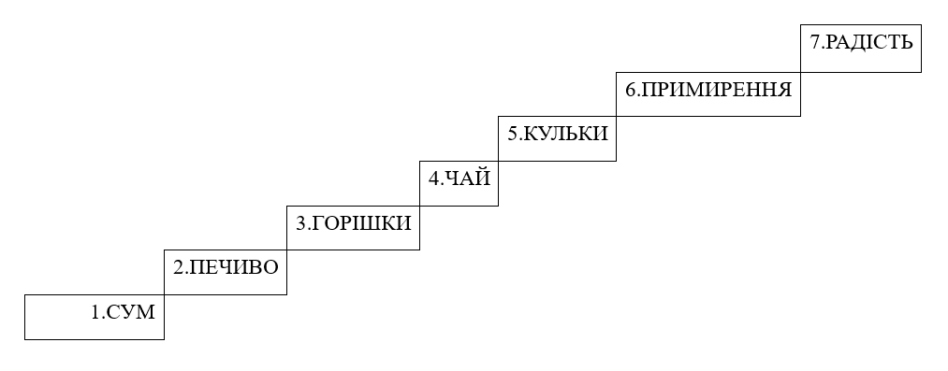
Сум-печиво-горішки-чай-кульки-примирення- радість!

8. Вправа « Голова і хвіст»


